«Неделя Славы» со 2-9 декабря в МБОУ ЕСОШ №7 им. О.Казанского.2020г
Бывают события, которые со временем стираются из памяти народной, становятся достоянием архивов. Но есть события, значение которых с годами не только не уменьшается, а, напротив, с каждым новым десятилетием приобретают особую значимость, становятся бессмертными. К таким событиям относится победа нашего народа в Великой Отечественной войне, 75 годовщину, которой мы отмечаем в 2020г. этой дате посвящена неделя истории « Неделя Славы».
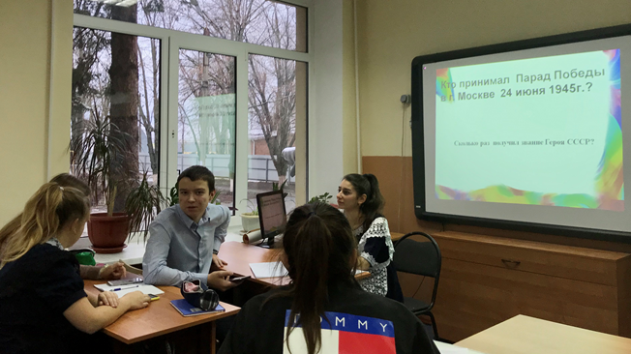
Воспитанию патриотизма и гражданственности, чувства гордости за свою Родину
посвящена викторина «Мы помним, мы гордимся!», которая в рамках
предметной недели была проведена учителем истории Сухаревой Н.Ф. в 10б,в, классах в форме «Своя игра».
Учащиеся должны были ответить на вопросы по истории станицы Егорлыкской, такие как
-Какие памятники Великой Отечественной войны находятся на территории станицы?
-Кому из земляков присвоено звание «Героя СССР»?
-Кому принадлежат крылатые выражения? и др.
Соревновались в каждом классе 2 команды «Связисты» и «Танкисты» и ответили на все 25 вопросов. Победителей ждала награда.

В школе работала постоянно действующая выставка и школьный музей и организованы экскурсии в школьный музей.
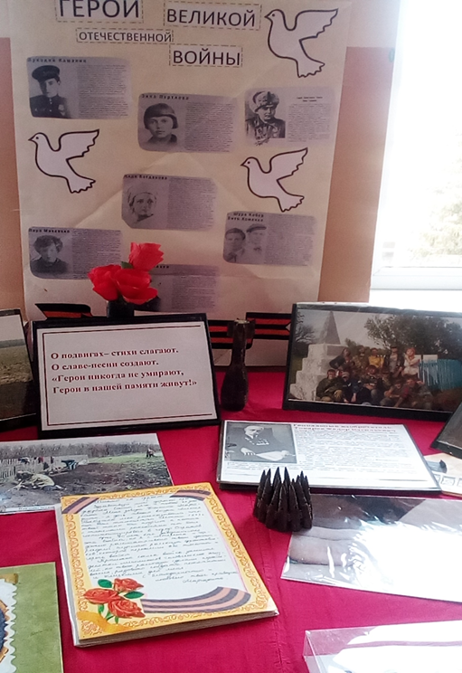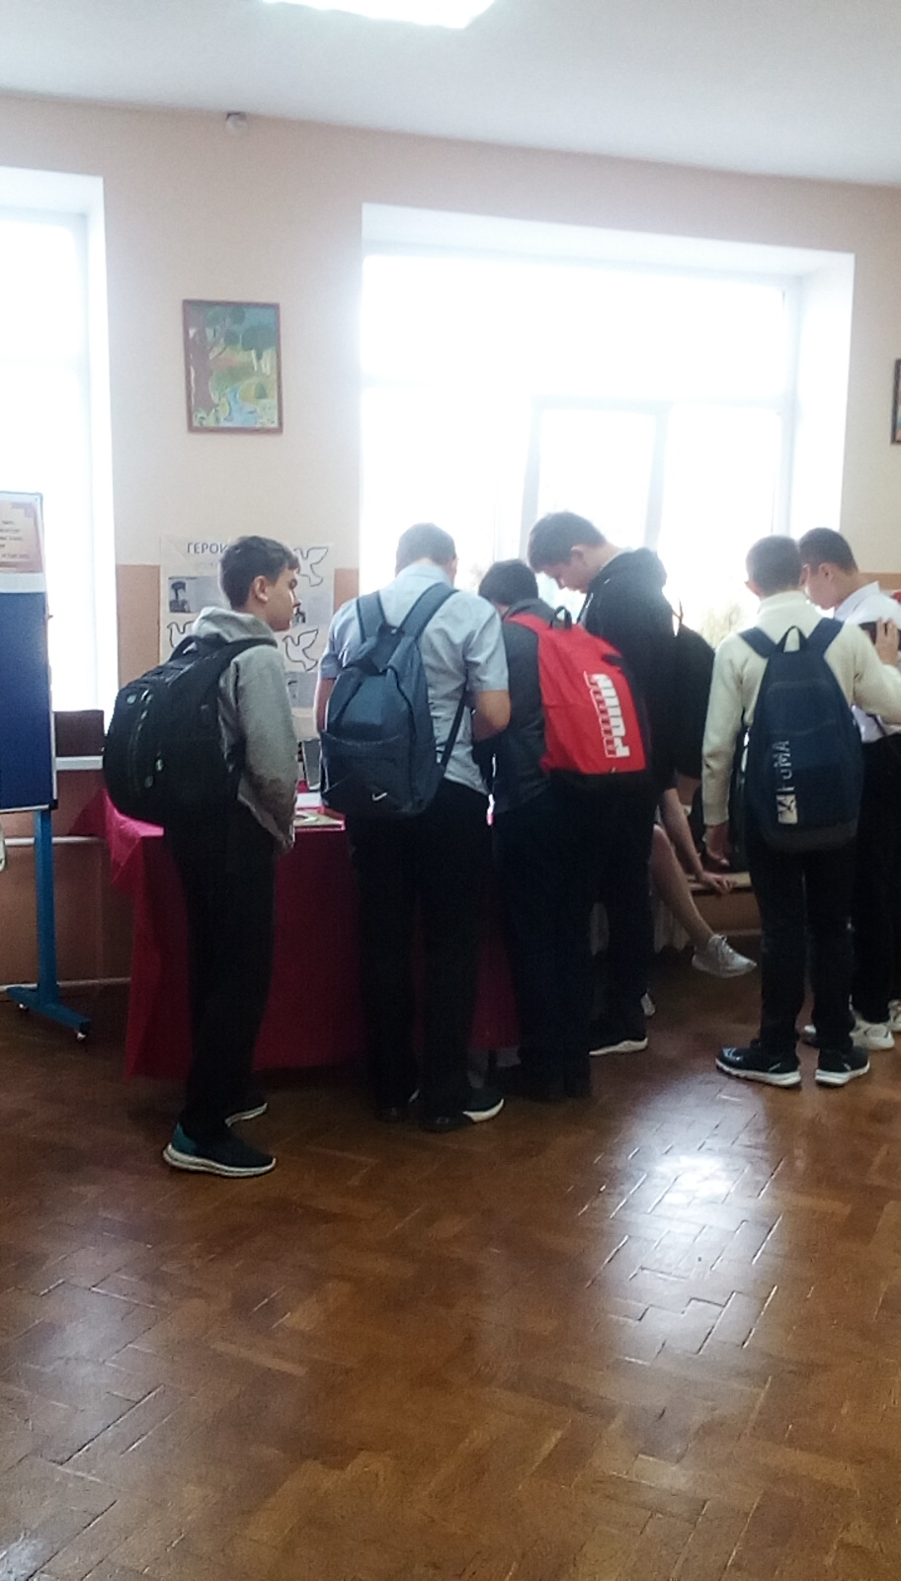

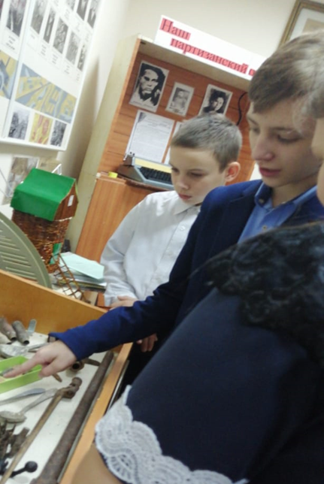
5 декабря – День Московской битвы.
В 9-х классах среди учащихся была проведена учителем истории Акимочкиной С.Н. викторина, в ходе которой ребята показали знания о героях Московской битвы, ее участниках.
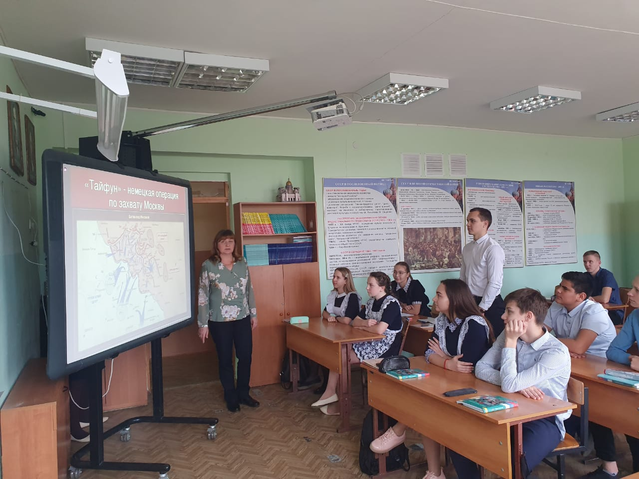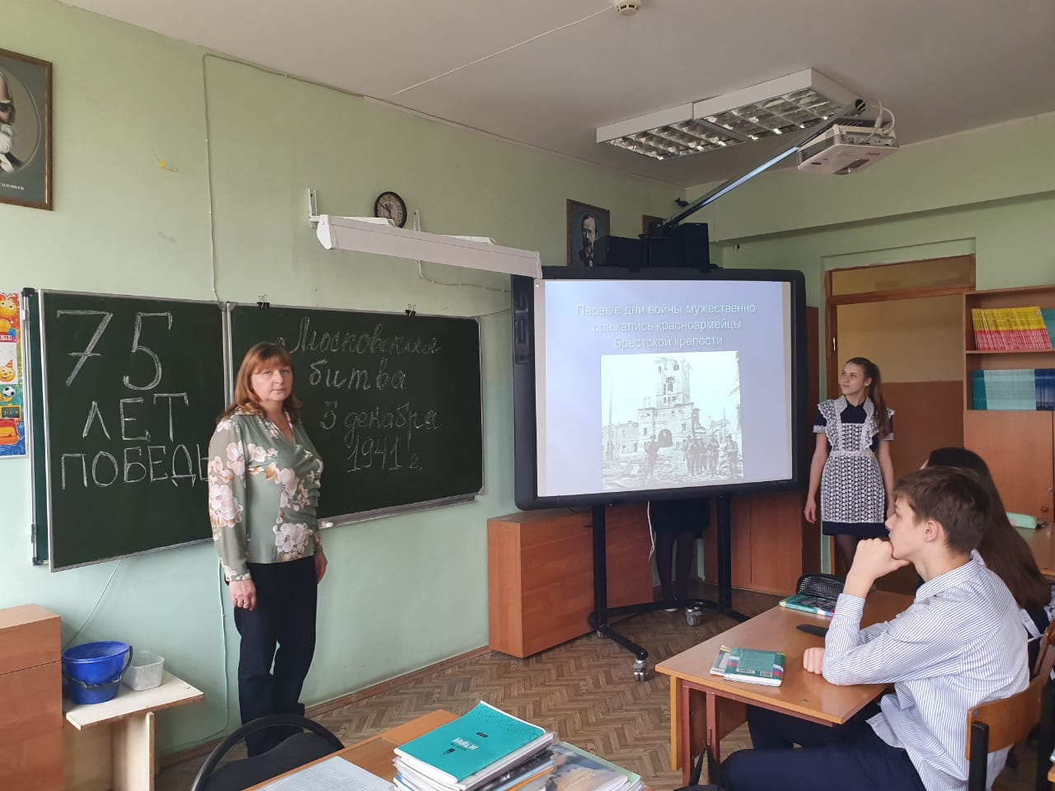

6 декабря Скурихина С.В. провела конкурс стихов среди учащихся 6 классов, посвященный 75 годовщине Дня Победы. Учащиеся представили стихи, о героях Великой Отечественной войны. Как трогательно, самозабвенно читали, а правильнее, сказать проживали дети 21 века то, что пришлось испытать за долгие четыре года их сверстникам и тем, кто постарше во время Великой Отечественной войны 1941-1945г.г. Все ужасы войны каждый день, каждую секунду. А ведь война в сотни раз страшнее, если видеть ее детскими глазами. И никакое время не сможет вылечить раны от войны, тем более детские.

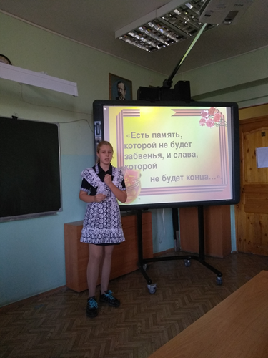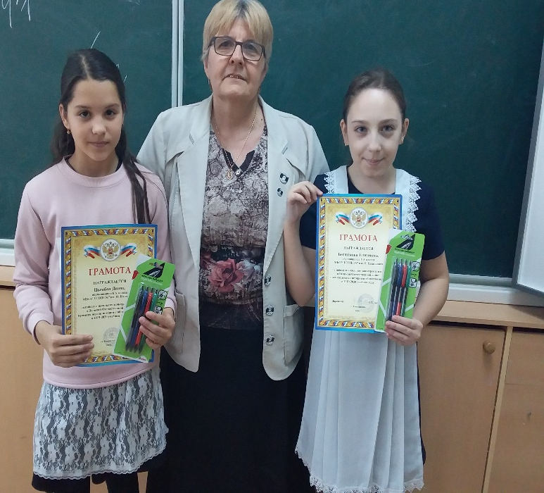

9 декабря –День Героев Отечества
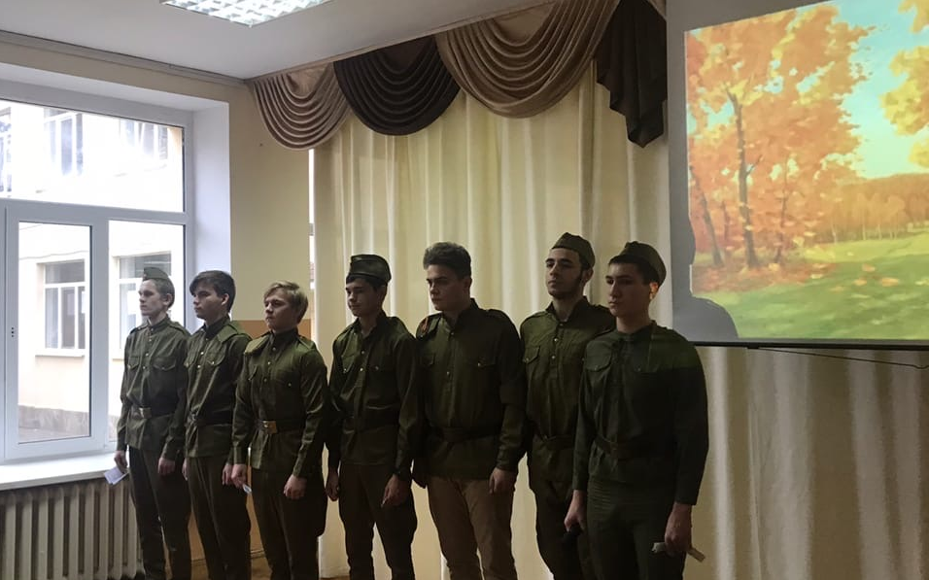
В этот день было проведено открытое внеклассное мероприятие 10а классом под руководством Калина Н.С. «Подвигу жить в веках», посвященное памятной дате России. Ведущие рассказали об учреждении Дня Героев Отечества, познакомили с его историей. В ходе мероприятия шел разговор о героях России, тех, кто порой ценой собственной жизни боролся за наше счастливое будущее. Имена этих людей должен знать каждый, об их подвигах должны помнить и чтить!
На уроках истории у обучающихся 5-х классов было проведено мероприятие, посвященное «Дню героя Отечества».
Ученики 9-го «Б» класса (под руководством учителя истории Керомет Э.Ю.) : Галицкий Александр, Зайцева Валерия и Богачкова Юлия подготовили интересную информацию о герое Советского Союза- Жукове, о Герое Советского Союза и РФ, известного нашей малой Родине не по наслышке- Н.С.Майданове, и о современном Герое РФ, который только в этом 2019 году за подвид и отвагу был удостоен этого звания- Дамир Юсупов.
Ученики 5-го класса с интересом слушали выступающих, а также активно участвовали в обсуждении подвигов наших Героев.

